Partial view: Web sitemiz üzerinde hemen hemen her modülde yahut sayfada birebir benzer işlemleri gerçekleştireceksek yahut aynı kodları çalıştırmamız gerekecekse bunun için her sayfa üzerinde hususi çalışmak yerine, bu ihtiyacı partial view yapısı ile global hale getirip lazım olan her noktada ilgili partial view’i çağırarak ihtiyacımıza dönük genelleştirilmiş bir çözüm sağlayabilmek.

Yapısı itibariyle partial view, ihtiyacımızı büyük ölçüde gideren bir özellik olmasına rağmen server işlemlerine ihtiyaç duyulduğu noktada MVC paternine fazladan yük bindirmekte ve lüzumsuz bir maliyet israfına sebebiyet verebilmektedir.

Bu maliyet, her server işleminde Controller katmanıyla iletişim kurmak zorunda kalmasından dolayı arz etmektedir. en basitinden bir veritabanı işlemi yapmak için bile Controller katmanına erişilmesi gerekilmekte ve o katman üzerinden gerekli birimlere talepte bulunulmak mecburiyetindedir.

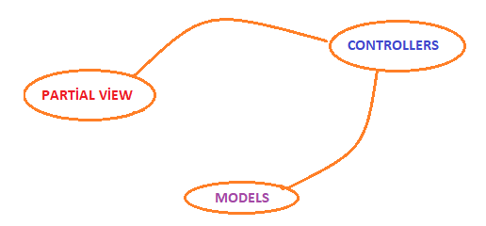

İşte bu duruma istinaden .NET geliştiricileri Asp.NET Core 2 MVC’de partial view’in bu yükünü ortadan kaldırabilmek için View Component yapılarını geliştirmişlerdir.

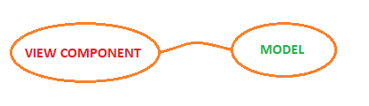

Yani herhangi bir server tabanlı işlemde ya da görselde olduğu gibi ufak bir veritabanı işleminde Controller’a bağlanma gereği duymaksızın direkt olarak ilgili katmana erişim sağlayarak işlemini icra edebilmekte ve gereken sonuçları elde edebilmektedir.